**Программное обеспечение “WPF Personnel”**

**Спецификация**

**Листов 8**

**АННОТАЦИЯ**

Данное руководство предназначено для предоставления информации пользователю о предназначении программы “WPF Personnel”. В нем содержатся сведения о назначении, функциях, выполняемых программой, общее описание программы, требования к реализации программы.

В разделе “Введение” указано назначение программы, кратко описаны функции, выполняемые программой.

В разделе “Общее описание программы” указано из каких модальных окон состоит программа, описаны элементы модальных окон и указаны типы данных атрибутов сотрудников.

В разделе “Технические требования” указан необходимый минимальный набор возможностей программы, требования к атрибутам сотрудников.

**Содержание**

1. ВВЕДЕНИЕ 4

1.1. Назначение программы: 4

1.2. Функции, выполняемые программой 4

2. ОБЩЕЕ ОПИСАНИЕ ПРОГРАММЫ 5

3. ТЕХНИЧЕСКИЕ ТРЕБОВАНИЯ 8

# **ВВЕДЕНИЕ**

## **Назначение программы:**

Программа “WPF Personnel” предназначена для добавления, хранения, сортировки и поиска информации о сотрудниках предприятия. Она является частью системы управления кадрами и облегчить и цифровизировать учет персонала.

## **Функции, выполняемые программой**

1. Добавление в базу предприятия новых сотрудников;
2. Просмотр информации о всем персонале предприятия;
3. Просмотр информации о конкретном сотруднике;
4. Поиск и сортировка сотрудников по признакам;
5. Экспорт отчета в формате json, excel.

# **ОБЩЕЕ ОПИСАНИЕ ПРОГРАММЫ**

Программа “WPF Personnel” состоит из двух модальных окон:

* Персонал отдела кадров;
* Добавление нового сотрудника.

Модальное окно “Персонал отдела кадров” (Рис.1) содержит:

* Информацию о сотрудниках предприятия;
* Кнопку “Добавить”;
* Кнопку “Обновить”;
* Кнопку “Экспорт в Excel”;
* Кнопку “Экспорт в JSON”;
* Поле “Поиск”;
* Сортировку сотрудников.

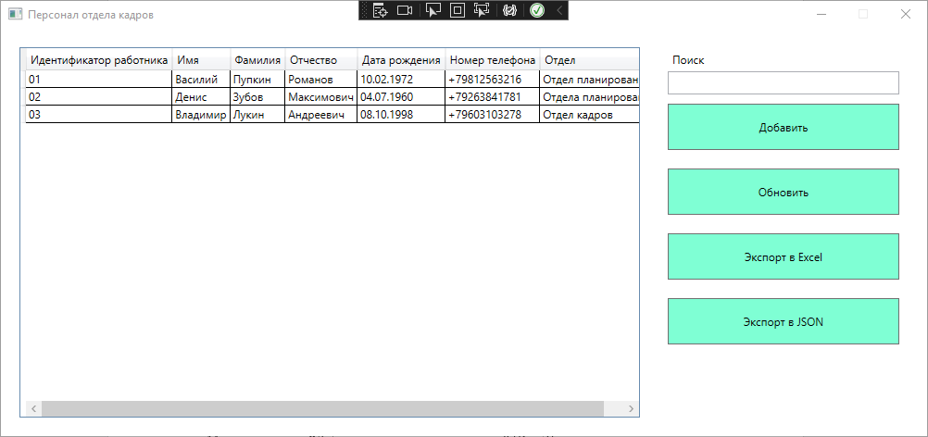

Рисунок 1.

Модальное окно “Добавление нового сотрудника” (Рис.2) содержит:

* ­Форму добавления нового сотрудника. Оно включает в себя следующие атрибуты:
* Идентификатор работника;
* Имя;
* Фамилия;
* Отчество;
* Дата рождения;
* Номер телефона;
* Отдел.
* Кнопку “Сохранить”

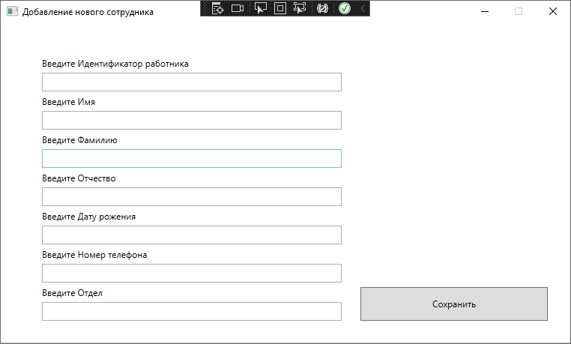

Рисунок 2

Атрибуты сотрудников имеют определенные типы данных:

* Поле “Идентификатор работника” имеет тип данных STRING;
* Поле “Фамилия” имеет тип данных STRING;
* Поле “Отчество” имеет тип данных STRING;
* Поле “Дата рождения” имеет тип данных STRING;
* Поле “Номер телефона” имеет тип данных STRING;
* Поле “Отдел” имеет тип данных STRING.

# **ТЕХНИЧЕСКИЕ ТРЕБОВАНИЯ**

Для минимальной работы отдела, программа должна иметь следующие возможности:

* Добавлять в базу предприятия, новых сотрудников;
* Просматривать информацию о всем персонале предприятия;
* Просматривать информацию о конкретном сотруднике;
* Производить поиск сотрудников по атрибутам;
* Производить сортировку сотрудников;
* Сохранять отчет в формате excel;
* Сохранять отчет в формате json.

Каждый сотрудник должен иметь следующие свойства:

* Короткий идентификатор работника;
* Фамилия;
* Имя;
* Отчество;
* Дата рождения;
* Номер телефона;
* Отдел.